中税协发〔2022〕117号

关于对中税协法律法规库
使用情况开展调研的通知

各省、自治区、直辖市和计划单列市注册税务师协会：
“中国注册税务师协会法律法规库”（以下简称法规库）自2014年上线，为会员免费提供包括法规、财税动态、案例（法院判例和实务案例）、专业解读（专题和专业文章）、工具（智能图表和个税计算器）、实务指南和咨询问答等财税领域专业信息查询服务。为进一步把握会员使用需求，实现法规库升级改造，中国注册税务师协会（以下简称中税协）对法规库使用情况开展调研。现将有关事项通知如下：
一、调研方式
点击下方链接或扫描二维码在线填写调查问卷。
调研入口：https://wj.qq.com/s2/11369941/21c8/
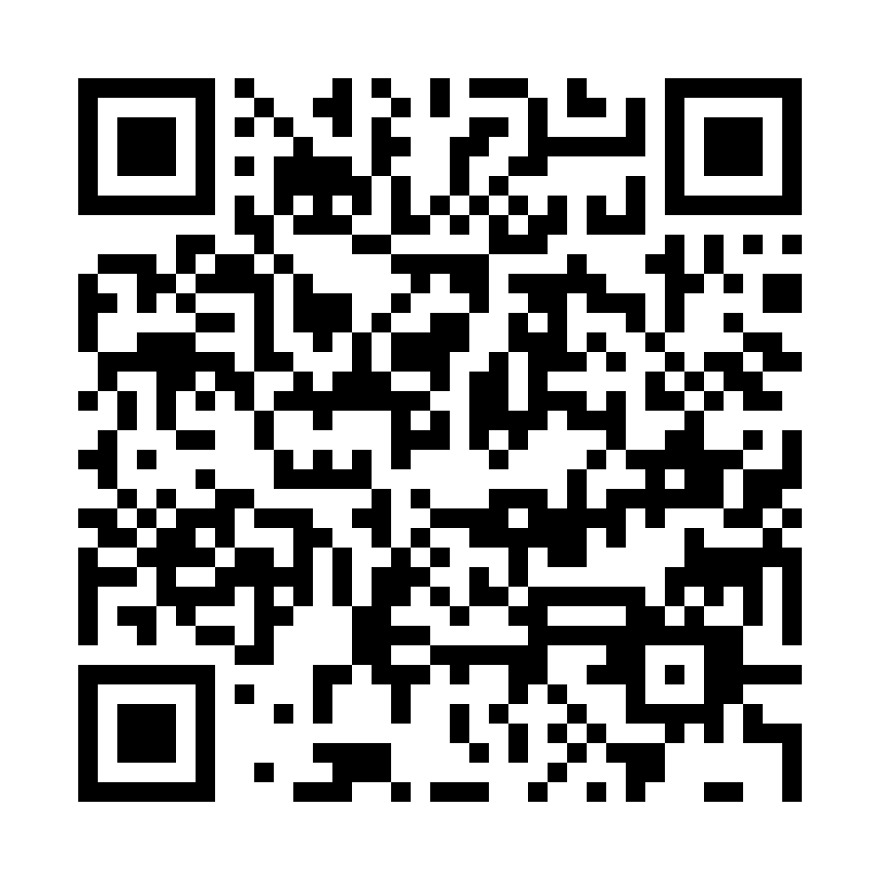
二、调研时间
即日起至2022年12月25日。
三、工作要求
请地方税协接此通知尽快组织会员在线填写。同时，请地方税协结合实际情况，对是否继续提供法规库服务提出意见，通过电子邮件发至中税协（业务准则部）。
四、注意事项
现有法规库功能将于2023年1月1日起暂停服务。
联系人：关迎军 乔娇娇
联系电话：13601262099 13401182078
电子邮箱：ywzz@cctaa.cn
2022年12月15日

（只发电子件）
中国注册税务师协会 2022年12月16日印发
校对：业务准则部 刘璐

